# 1 型糖尿病生活注意事项全攻略

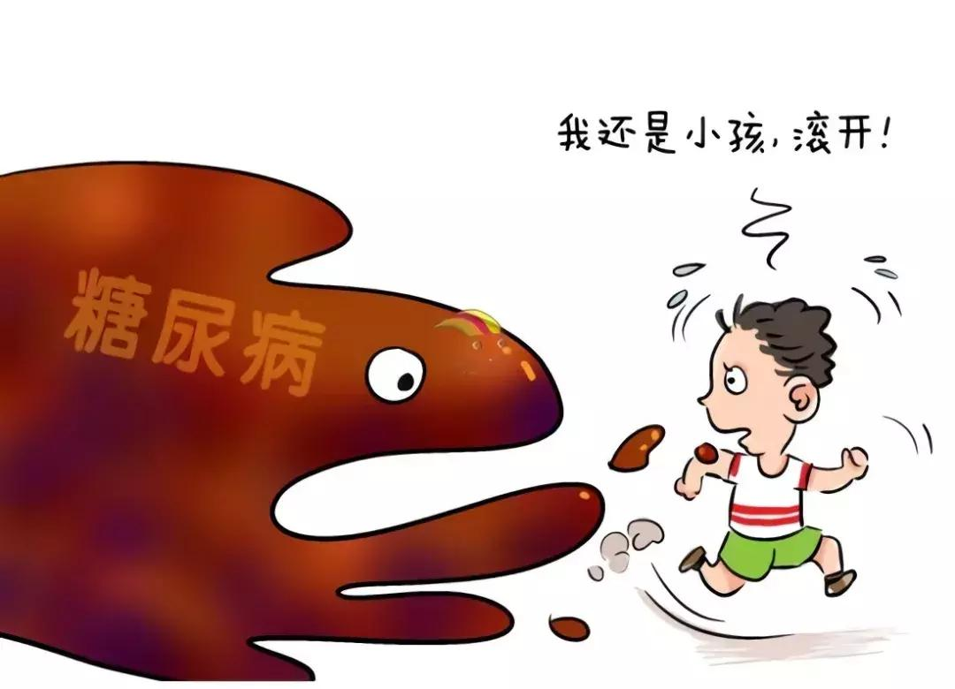

1 型糖尿病，曾被称为胰岛素依赖型糖尿病，多发生在儿童和青少年群体中，是由于免疫系统错误攻击胰腺中产生胰岛素的 β 细胞，导致胰腺无法产生足够胰岛素，进而引发的病症。胰岛素如同身体的 “钥匙”，能打开细胞的 “大门”，让血液中的葡萄糖进入细胞，为身体供能。缺少胰岛素，葡萄糖就无法进入细胞，只能在血液中累积，导致血糖升高。据国际糖尿病联盟统计，全球范围内 1 型糖尿病的发病率正逐年上升。对 1 型糖尿病患者而言，从饮食到运动，从药物治疗到日常监测，每个生活细节都至关重要。

## 饮食：精细把控，稳定血糖

### 合理分配碳水化合物

碳水化合物是血糖的主要来源，对 1 型糖尿病患者来说，科学分配每日碳水化合物的摄入量极为关键。患者要多选择富含膳食纤维的复杂碳水化合物，像全麦面包、糙米、燕麦、豆类及各类蔬菜。这类食物消化吸收缓慢，可避免血糖快速大幅上升。比如，早餐吃一碗燕麦粥，搭配一个水煮蛋和一份凉拌蔬菜，既能提供饱腹感，又能使血糖平稳上升。

患者每日碳水化合物的摄入量，需依据个人体重、活动量及胰岛素使用量来确定，一般占总热量的 45% - 60%。例如，一位体重 60 公斤、轻体力活动的成年患者，每天总热量需求约 1800 千卡，那么碳水化合物摄入量大约在 200 - 270 克。

### 保证充足蛋白质摄入

1 型糖尿病患者因自身胰岛素分泌绝对不足，需依赖胰岛素注射治疗，充足的蛋白质摄入对维持肌肉量、促进身体正常代谢和增强免疫力意义重大。可选择瘦肉、鱼类、蛋类、低脂奶制品和豆类等优质蛋白质来源。以晚餐为例，一份清蒸鱼搭配清炒豆腐，既富含优质蛋白，又能控制脂肪和热量摄入。

### 选择健康脂肪

减少饱和脂肪和反式脂肪的摄入，如动物油脂、油炸食品和人造奶油等。多食用富含不饱和脂肪的食物，像橄榄油、鱼油和坚果。橄榄油凉拌蔬菜，或是每周吃 2 - 3 次富含 Omega - 3 脂肪酸的三文鱼，都有助于降低心血管疾病风险，保护心脏健康。

### 遵循少食多餐原则

少食多餐能有效避免血糖大幅波动。除一日三餐外，可在两餐之间适当加餐，选择低糖水果（如苹果、柚子）、无糖酸奶或坚果等健康零食。比如，在上午 10 点左右吃一个苹果，既能缓解饥饿，又不会使血糖急剧上升。

## 运动：科学规划，防范风险

### 选择适宜运动类型

有氧运动和力量训练相结合，能达到更好的控糖效果。有氧运动如快走、跑步、游泳、骑自行车，可增强心肺功能，提高身体对胰岛素的敏感性；力量训练如举重、俯卧撑、仰卧起坐，能增加肌肉量，提升基础代谢率。患者可根据自身情况选择适合的运动项目，如游泳对关节压力小，适合多数患者。

### 合理安排运动时间

饭后 1 小时左右进行运动较为合适，此时血糖开始上升，运动能帮助消耗葡萄糖。每次运动 30 - 60 分钟，每周至少进行 150 分钟中等强度有氧运动，或 75 分钟高强度有氧运动，力量训练每周 2 - 3 次。

### 运动前后做好防护

运动前，患者务必监测血糖。若血糖低于 5.6mmol/L，应适当加餐，避免运动中出现低血糖。运动时随身携带含糖食物，如糖果、饼干，一旦出现心慌、手抖、出汗等低血糖症状，可立即食用。运动后也要及时监测血糖，以便调整胰岛素剂量和下一餐的饮食。

## 药物治疗：规范操作，确保疗效

### 严格按医嘱注射胰岛素

胰岛素治疗是 1 型糖尿病的主要治疗手段。患者要严格遵循医生制定的胰岛素注射方案，包括剂量、注射时间和部位。胰岛素注射部位常见有腹部、上臂外侧、大腿外侧和臀部，不同部位吸收速度有差异，患者需轮换注射部位，防止局部脂肪萎缩或增生，影响胰岛素吸收。

### 妥善保存胰岛素

胰岛素需在适宜温度下保存。未开封的胰岛素应冷藏在 2 - 8℃的冰箱中，避免冷冻；已开封的胰岛素可在室温（不超过 30℃）下保存 4 周。出行时，可使用胰岛素专用冷藏包，确保胰岛素处于合适温度。

## 日常监测：持续追踪，及时调整

### 频繁监测血糖

1 型糖尿病患者血糖波动大，需每日多次监测血糖，包括空腹血糖、三餐后血糖、睡前血糖，必要时还要监测凌晨 2 - 3 点的血糖。通过频繁监测，患者能全面了解血糖变化规律，为调整胰岛素剂量和饮食运动方案提供依据。

### 定期体检

患者要定期到医院进行全面体检，除血糖外，还要检查糖化血红蛋白、尿常规、肝肾功能、血脂、血压及眼底等项目，以便及时发现并处理糖尿病并发症。

1 型糖尿病虽然无法根治，但通过科学饮食、合理运动、规范治疗和持续监测，患者完全可以控制病情，降低并发症风险，享受高质量生活。在与病魔抗争的道路上，患者要保持积极心态，掌握正确生活方式，成为自己健康的第一责任人。